КОТЛЫ ОТОПИТЕЛЬНЫЕ ЭЛЕКТРИЧЕСКИЕ
эконом класса КОС-ЭЭ

Отопительные электрические котлы КОС-ЭЭ предназначены для обогрева помещения, устанавливаются преимущественно в индивидуальных жилых домах и дачах. Однако их использование также целесообразно для обогрева коммерческих, выставочных, складских и других помещений общей площадью до 450 м². Электрические котлы комплектуются трубчатыми электронагревательными элементами (ТЭНами) и подключаются к трехфазной электросети.
По сравнению с газовыми котлами электрические модели:
- обладают высоким КПД;
- более доступны по стоимости;
- являются более безопасными для эксплуатации в быту и на производстве;
- более экологически чистое оборудование. Во время работы отопительные электрические котлы для дома не выделяют дымовые газы и неприятные запахи;
- компактнее по габаритам и как следствие – более удобные в монтаже.
1
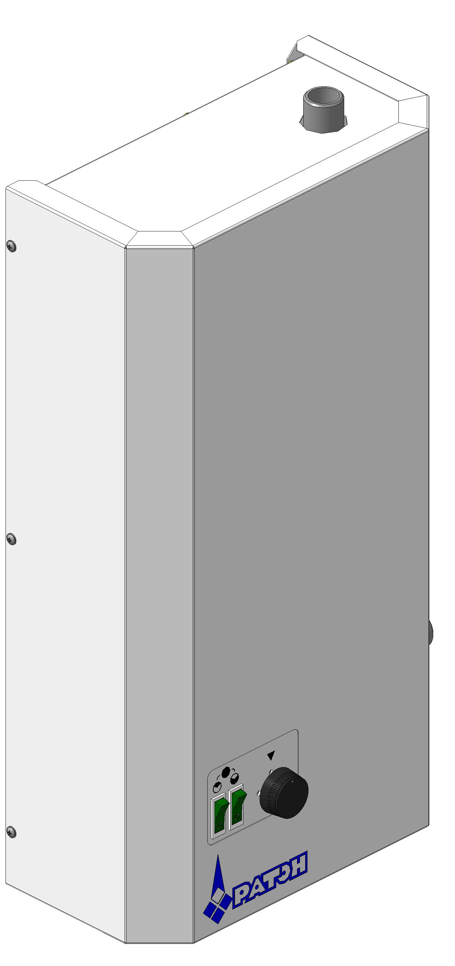
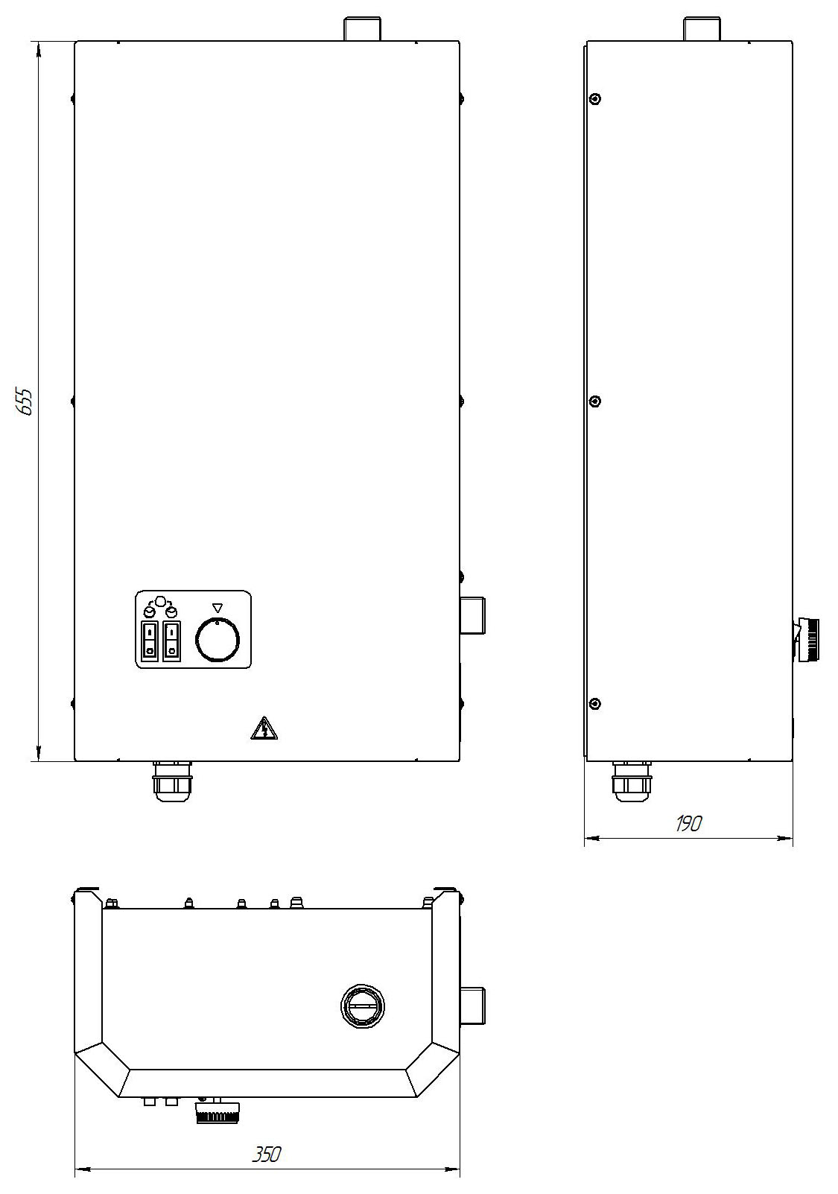
- Выходной патрубок;
- Кожух котла;
- Кнопки выбора ступеней нагрева;
- Ручка терморегулятора;
- Подвод электроэнергии;
- Входной патрубок.

2

3

4
6
5

Технические характеристики

Наименование показателя |  | Значение показателя
 |  | КОС-ЭЭ-6 | КОС-ЭЭ-15 | КОС-ЭЭ-30 | КОС-ЭЭ-45
Номинальная потребляемая мощность, кВт |  | 6 | 15 | 30 | 45
Среднее потребление электроэнергии*, кВт·ч |  | 1÷4 | 2÷11 | 3÷24 | 4÷35
Номинальная частота тока, Гц |  | 50 | 50 | 50 | 50
Номинальное напряжение, В |  | 220/380 | 380 | 380 | 380
Степень защиты |  | IP21 | IP21 | IP21 | IP21
Ступени нагрева, кВт |  | 2; 4; 6 | 5; 10; 15 | 10; 20; 30 | 15; 30; 45
Габаритные размеры без присоединительных патрубков, не более, мм | высота | 655 | 655 | 655 | 655
 | ширина | 190 | 190 | 265 | 265
 | глубина | 350 | 350 | 430 | 430
Масса, кг |  | 16 | 18 | 29 | 32
Отапливаемая площадь, м² |  | 60 | 150 | 300 | 450
* - зависит от режима отопления
** - Номенклатурный ряд по мощности: 3,6,9,12,15,18,24,30,36,45 кВт

